بسم الله الرحمن الرحيم
شرح المحاضرهـ 2
1 ضفنـا المغيرات في صفحـة variable view
دائمـاً نعرف : ان الـ meaeur يصبح ( اخر خـانة ) :
- اذا المتغيرات كميـة تكون ordinal ( مثل العمر – الدرجـة )
- اذا المتغيرات أسميـة تكون nominal
- اذا المتغيرات الترتيبية تكون ordinal ( مثل النوع – التقدير )

Name = اسم المتغير ( مثل النوع – التقدير – الدرجة – العمر )
Type = نوع المدخل ومنهـا يطلع بوكس نفس يلي بالأسفل
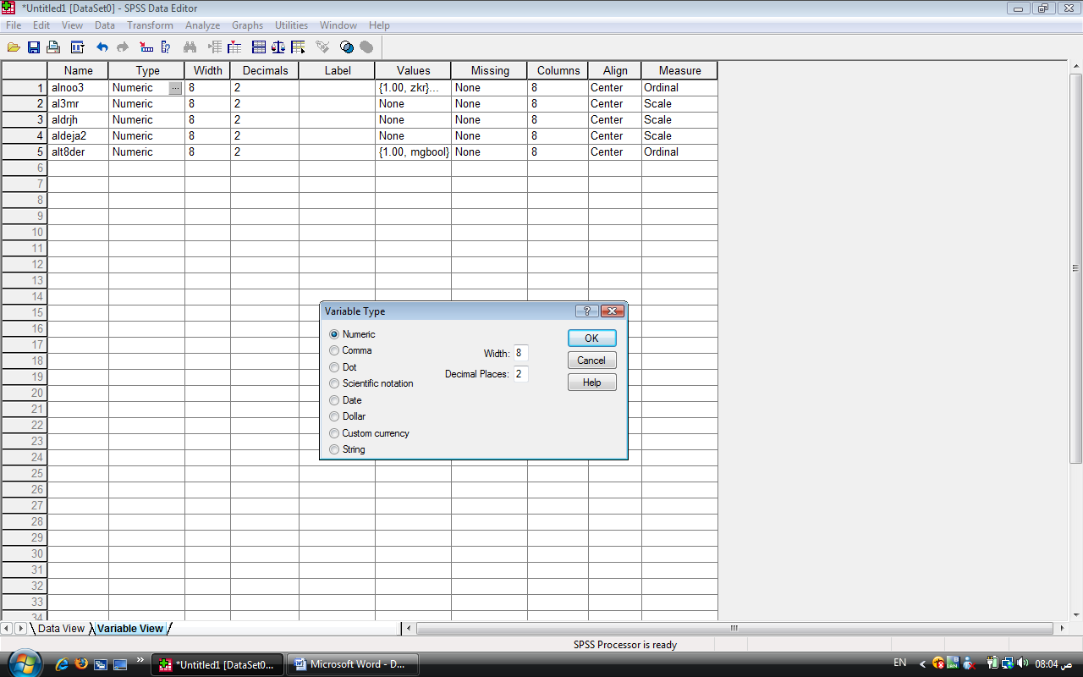

متغير ترتيبي
غير هام

تاريخ
دخل
تفقات + إردات
اذا كان المتغير اسمي او كمي
Width = مدري
Decimals = عدد الخانـات بعد الفاصله في الـآغلب يكون 2
Label = اذا حابين نكتب عنوان مفصصل للعنوان الرئيسي
Values = عندنا نريد اضافه اختصارات لعناصر مثل 1 ذكر 2 انثى
او تقدير تكون الترتيب من الأقل إلـى الـآعلى 1 مقبول 2 جيد 3 جيدجدا 4 ممتاز وهكذا
Missing = أي القيمه المفقوده وما نراح نستخدمه في البيانات ابد . غير مهم
Columns = غير هام
Align = التنيسق دايمن نستخدم كونتر في الوسط
